НАЦІОНАЛЬНИЙ ТЕХНІЧНИЙ УНІВЕРСИТЕТ УКРАЇНИ

«КИЇВСЬКИЙ ПОЛІТЕХНІЧНИЙ ІНСТИТУТ імені Ігоря Сікорського»

ФАКУЛЬТЕТ ПРИКЛАДНОЇ МАТЕМАТИКИ

**Кафедра системного програмування та спеціалізованих комп’ютерних систем**

**Лабораторна робота №1**

з дисципліни

**«Бази даних і засоби управління»**

Виконав: студент 3 курсу

ФПМ групи КВ-82

Мороз Артем Сергійович

Перевірив: Павловський В.І.

Київ – 2020

**Ознайомлення з базовими операціями СУБД PostgreSQL**

*Метою роботи* є здобуття практичних навичок створення реляційних баз даних за допомогою PostgreSQL.

*Завдання* роботи полягає у наступному:

1. Провести аналіз та опис предметного середовища;
2. Розробити концептуальну модель - модель «сутність-зв’язок» предметної галузі, обраної студентом самостійно, відповідно до пункту «Вимоги до ER-моделі»;
3. Розробити логічну модель (схему даних) БД;
4. Ознайомитись із інструментарієм PostgreSQL та pgAdmin 4;
5. Створити в СУБД PostgreSQL фізичну модель БД, використовуючи конструктори таблиць та стовпчиків;
6. Сформувати обмеження цілісності, що забезпечують:
   1. унікальність та обов’язковість вводу первинних ключів для всіх таблиць;
   2. перевірка на відповідність зовнішніх ключів таблиць;
   3. обмеження на значення даних відповідних атрибутів і вивід відповідних повідомлень при їх порушені;
   4. обов’язковість вводу даних відповідних атрибутів;
   5. сформувати маску вводу для відповідних атрибутів;
7. Проаналізувати фізичну модель створеної БД;
8. Заповнити створену БД даними (порядку 5-10 записів в кожній таблиці).
9. Вивести вміст таблиць створеної БД.

*Вимоги до ER-моделі*

1. Сутності моделі предметної галузі мають містити зв’язки типу 1: N або N: M;
2. Кількість сутностей у моделі – 3-4. Кількість атрибутів у кожній сутності: від двох до п’яти;
3. Сутності мають включати атрибути для коректної реалізації особливостей пошуку, наведених у варіанті;
4. Для побудови ER-діаграм використовувати одну із нотацій: Чена, “Пташиної лапки (Crow’s foot)”, UML.

*Зміст звіту*

1. Опис предметної області;
2. Концептуальна модель предметної області;
3. Структура БД;
4. Нормалізація БД;
5. Логічна модель(засобами SqlDMB);
6. Опис структури БД;
7. Текст програми БД;

**Опис предметної області БД «Сервіс продажу квиткив Кіно»**

При проектуванні бази даних можна виділити такі сутності:

**FILM –** це фільм, який зараз є у показі в кінотеатрі. Має такі атрибути: назва, жанр, рік прем'єри.

**VIEWER –** це глядач який придбав квиток на сеанс в кінотеатрі. Має такі атрибути: ім'я, вік.

**HALL –** це зал, у якому буде проходити показ певного фільму. Має такі атрибути: ім'я залу, кількість рядів, кількість місць в ряді.

**SESSION –** сеанс у який відбудться показ певного фільму. Має такий атрибут: час сеансу.

**TICKET –** квиток на певний сеанс. Має такі атрибути: сеанс, номер ряду, номер місця в певному ряді.

**Опис зв'язків:**

Один або декілька глядачів можуть дивитися один або більше фільмів і навпаки.(N : M);

Лише один фільм може бути на одному сеансі, проте таких сеансів може бути декілька.(1 : N);

Один сеанс проходить лише в одному залі.(1 : 1);

На один і той самий сеанс може бути декілька билетів.(1 : N).

**Концептуальна модель «Кінотеатру»**

На Рисунку1 наведена концептуальна модель бази даних «сервіс продажу квиткив кіно».

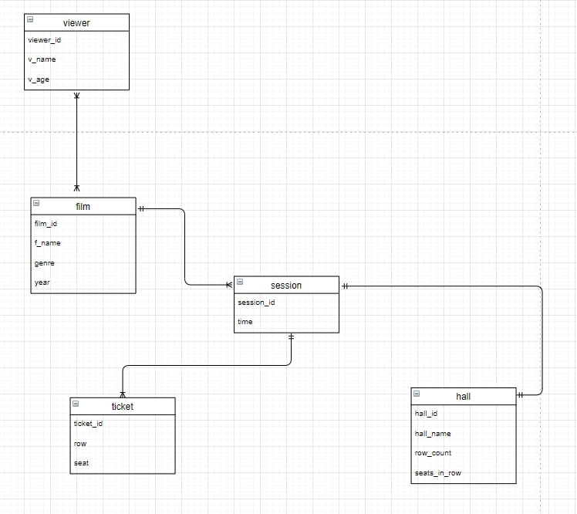

Рисунок1 – концептуальна модель БД «сервіс продажу квиткив кіно»

**Структура БД «Сервіс продажу квиткив Кіно»**

На Рисунку2 наведена схема структури бази даних «сервіс продажу квиткив кіно».

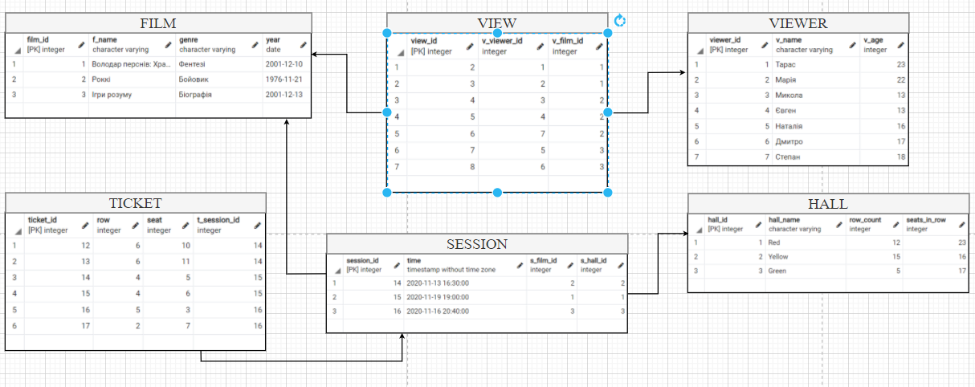

Рисунок 2 – Структура БД «Сервіс продажу квиткив кіно»

**Логічна модель(засобами SqlDMB)**

**Опис процесу перетворення:**

Зв’язок між сутностями film-viewer зумовив появу додаткової сутності view.

На Рисунку3 наведена схема логічної моделі бази даних «сервіс продажу квиткив кіно» за допомогою засобів SqlDMB.

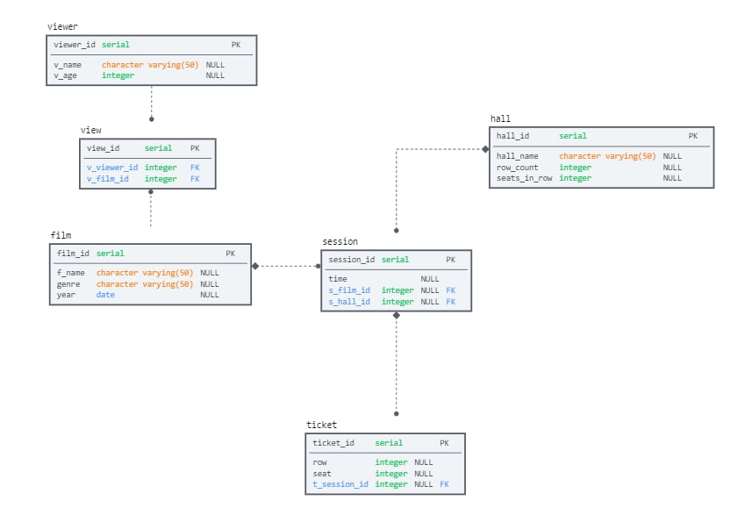

Рисунок 3 - Логічна модель (Структура) БД «Сервіс продажу квиткив кіно»  
(засобами SqlDMB)

**Нормалізація БД**

Схеми бази даних відповідають 1НФ, бо дані в схемі атомарні, тобто лише 1 елемент в кожній комірці.

Схеми бази даних відповідають вимогам 2НФ тому що відповідають вимогам 1НФ, та таблиці не включають в собі залежності атрибутів від частини ключа, а залежать лише від всього ключа.

Схеми бази даних 3НФ, бо відповідають 2НФ та відсутні транзитивні функціональні залежності неключових атрибутів від ключових.

**Опис структури БД**

|  |  |  |  |
| --- | --- | --- | --- |
| Сутність | Атрибути | | Тип |
| **film**  вміщує інформацію про фільм | film_id(PK)– унікальний ID фільму в БД  f_name – назва фільму  genre – жанр фільму  year – рік прем'єри | | Числовий  Текстовий  Текстовий  Дата |
| **viewer** вміщує інформацію про глядача | viewer_id(PK) – унікальний ID глядача  v_name(FK) – ім'я гладача  v_age(FK) – вік глядача | | Числовий  Текстовий  Числовий |
| **view** зв'язує таблиці film та  viewer | view_id(PK) – унікальний ID перегляду  v_viewer_id(FK) – ідентифікатор фільму  v_film_id(FK) – ідентифікатор глядача | | Числовий  Числовий  Числовий |
| **hall**  вміщує інформацію про зали | | hall_id(PK) – унікальний ID залу  hall_name – ім'я залу  row_count – кількість рядів  seats_in_row – кількість місць в кожному ряду | Числовий  Текстовий  Числовий  Числовий |
| **session**  вміщує інформацію стосовно сеансу | | session_id(PK) – унікальний ID сеансу  time – час сеансу  s_film_id(FK) – ID фільму  s_hall_id(FK) – ID зали | Числовий  Дата та Час  Числовий  Числовий |
| **ticket**  вміщує інформацію про квиткив | | ticket_id(PK) – унікальний ID сеансу  row – номер рядка  seat – номер місця  t_session_id(FK) – ID сеансу | Числовий  Числовий  Числовий  Числовий |

**Текст програми БД (pgAdmin 4)**

